"Génération Tanguy" : les jeunes vivent de plus en plus tard chez leurs parents
Paris Match| Publié le 01/02/2018 à 11h47
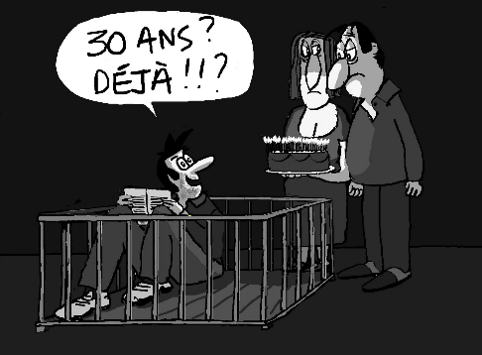
La Rédaction avec AFP

Près d'un jeune sur deux habite chez ses parents.
Près d'un jeune sur deux habite chez ses parents, une proportion qui s'est accrue depuis 2001, poussée par la hausse du chômage et du nombre d'étudiants. 46% des jeunes de 18 à 29 ans habitent chez leurs parents tout ou partie de l'année, selon cette étude basée sur l'enquête "Logement" de 2013 (portant sur 36.000 logements). Entre 18 et 24 ans, deux jeunes sur trois (65%) sont dans ce cas, et ils sont un sur cinq (20%) entre 25 et 29 ans. Après une diminution amorcée au milieu des années 1990, le taux de cohabitation a de nouveau augmenté depuis le début des années 2000 (+1,4 point entre 2001 et 2013), en raison de l'accroissement de la part de chômeurs - notamment après la crise de 2008 - et d'étudiants chez les jeunes adultes.
L'autonomie résidentielle peut s'acquérir de façon progressive: 15% des 18-24 ans qui habitent chez leurs parents résident aussi en partie ailleurs (foyer d'étudiants ou logement indépendant), souvent grâce à une aide financière des parents, chez qui ils passent les week-ends et les vacances. Parmi les plus jeunes, ce sont majoritairement des étudiants qui habitent avec leurs parents, tandis que les 25-29 ans sont plus souvent des actifs. Chez ces derniers, une personne sur deux occupe un emploi, souvent faiblement qualifié ou à durée limitée, et plus du quart sont au chômage.
Au-delà de 30 ans, à peine 2% des personnes cohabitent encore avec leurs parents. Sur ce total, 12% sont les occupants en titre du logement. Toutes tranches d'âges confondues, un adulte sur dix est revenu vivre chez ses parents après avoir occupé un logement indépendant, un retour expliqué fréquemment par un "accident de la vie" comme la perte d'un emploi ou une rupture conjugale. D'autres raisons sont liées à des problèmes de santé ou à la nécessité de revenir s'occuper d'un parent en perte d'autonomie. Le souhait de partir est plus fort pour ceux qui sont revenus habiter chez leurs parents que pour ceux qui n'en sont jamais partis, mais beaucoup n'ont pas les moyens financiers nécessaires d'habiter seuls.

